**关于4月约‘惠’春天活动氛围陈列通知**

1. 陈列

1.层条（进门端头和货架陈列活动层）

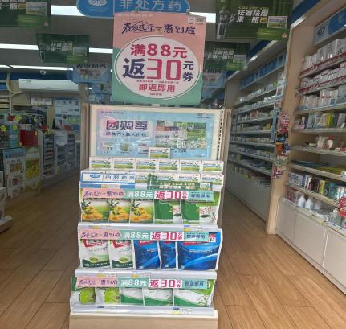 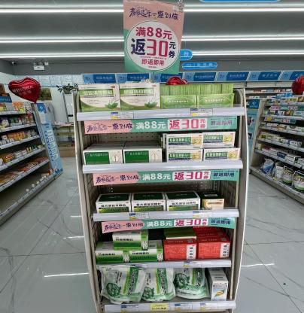

2.货架侧面pop书写 【满88送30元劵 即返即用 】

竖式层条陈列（端头或中岛货架两边/居中位置，着重陈列补钙、过敏、外用、保健品等区域）

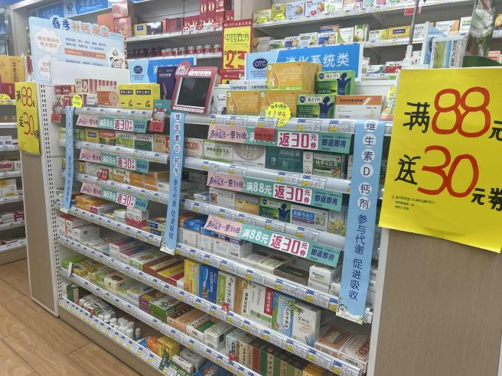

1. pop陈列

店内薇诺娜气球陈列，门把手红色气球陈列，张贴【5折起kt板】、喇叭挂在门把手播放活动语音

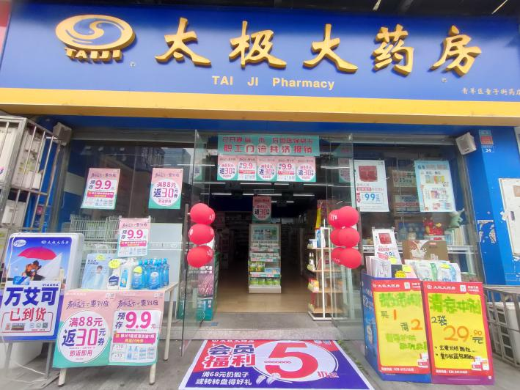

4.白色收纳篮更换未夏季冲剂陈列(绵阳陈列在首层，中药二厂和桐君阁一 次陈列下面），店长大会配发层条陈列在白色收纳框的价签上

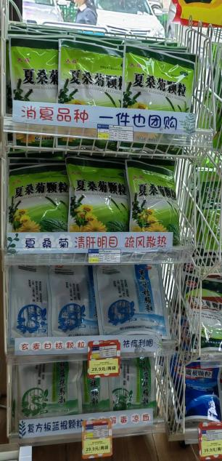 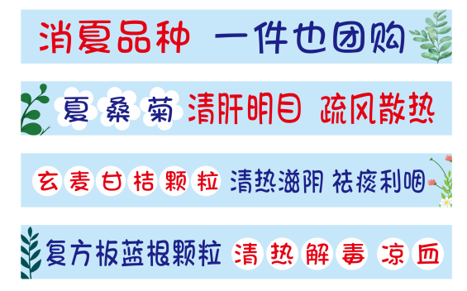

1. **店外花车陈列标准**

（太极钙是处方药，近期监管部门严查，不得陈列在店外）

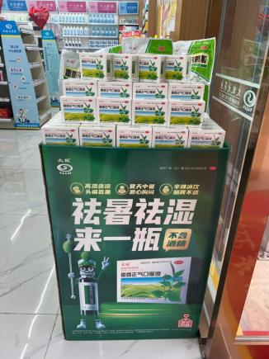 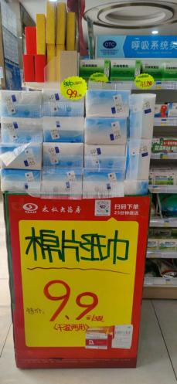 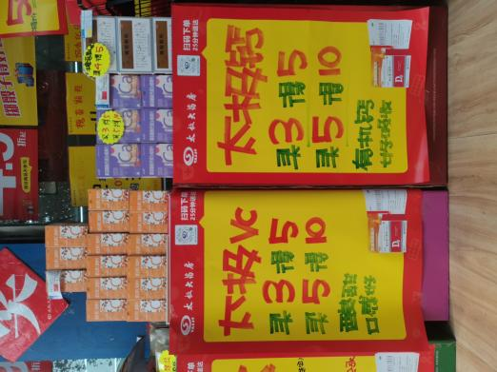

图1 图2 图3

所有陈列必须按图陈列

* 门店1个花车，陈列【图1】（花车送礼补益类品种全部撤掉，藿香花车陈列藿香堆头）
* 门店2个花车，陈列【图1】+【图2】棉片纸巾少于15提的陈列棉片和清洗液2个品种
* 门店3个花车，陈列【图1】+【图2】+【图3】

1. 蜂蜜和维生素e的陈列收银台

书写活动爆炸卡【33元/3支，49.5元/5支，99元/10支】和【买1得2】

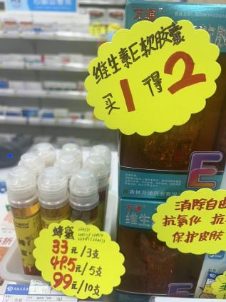

1. 店外氛围陈列

花车、赠品、礼品、地贴整体陈列，

店外有骰子房骰子，有转盘就陈列转盘

喇叭陈列在门把手，播放活动语音

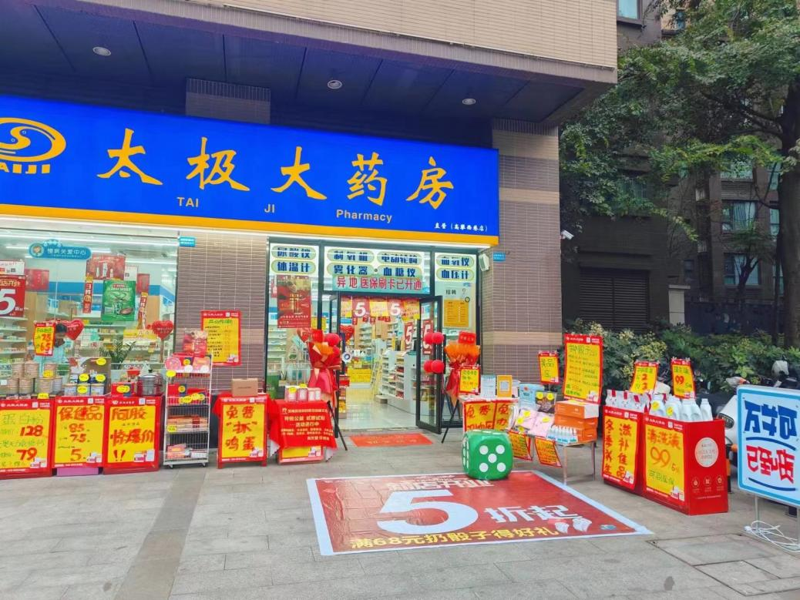

五、**检核：**

**门店：**2024年**4月12日下午17点前**完成陈列，拍照发各片区群，片长在**4月12日下午20点前**在各片区核检，12点前并回复检核结果在营运部群内。

**营运部：**于**4月12日下午20点**前在片区群回复检核。

未上传照片门店上缴成长金50元，片长30元/门店

不合格门店上缴成长金20元，片长10元/门店

**复检**：片区主管现场巡店及药店管家检核。

营运部

2024年4月12日

主题词：4月约‘惠’春天陈列 通知

拟稿：张艳 核对：王四维